第一轮结构化学 · 元素周期律｜练习

题目

第1题
由 X、Y、Z、W 组成的某化合物结构如图所示，分子中所有原子均达到 8 电子稳定结构；X、Y、Z、W 是原子序数依次增大的短周期主族元素，Y 元素至少能形成 6 种氧化物，W 的单质可用于自来水消毒。下列说法正确的是
化合物结构：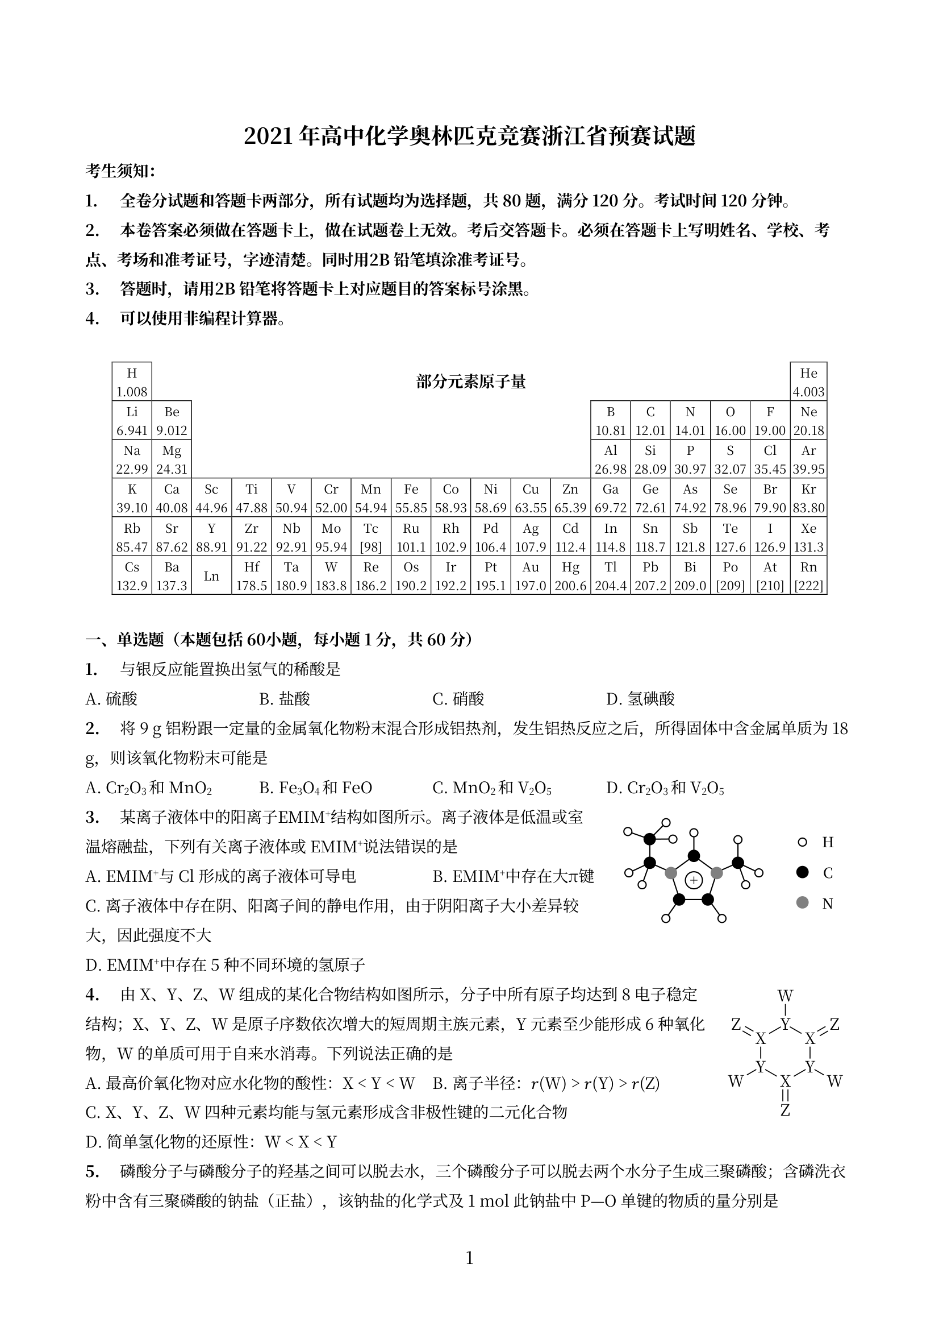 2026-09-02 图像裁决：结构确认为三氯异氰尿酸 C₃N₃O₃Cl₃（X=C、Y=N、Z=O、W=Cl，六元环 C/N 交替、N 上连 Cl、C 上连 =O）。A 必然正确（H₂CO₃ < HNO₃ < HClO₄）；B 在简单阴离子口径下亦成立（r(Cl⁻) 181 pm > r(N³⁻) 146 pm > r(O²⁻) 140 pm），与官方答案 AB 吻合——单选卷双解属原卷瑕疵。C 错（Cl 无含 Cl–Cl 键的二元氢化物）；D 错（还原性 HCl 最弱，给定序不成立）。
- A. 最高价氧化物对应水化物的酸性：X < Y < W
- B. 离子半径：r(W) > r(Y) > r(Z)
- C. X、Y、Z、W 四种元素均能与氢元素形成含非极性键的二元化合物
- D. 简单氢化物的还原性：W < X < Y

第2题
Be 和 Al 在元素周期表中所处位置可以说明其性质有很多相似之处。以下推断正确的是
- A. BeCl₂ 溶液为酸性，如将其蒸干，灼烧后可能残留固体 Be(OH)₂
- B. BeCl₂ 固体是分子晶体，属于非电解质
- C. Be(OH)₂ 有两性且碱性比 Mg(OH)₂ 强，酸性比 H₃BO₃ 弱
- D. 等量的 Be 与酸反应产生的 H₂ 与碱反应产生的 H₂ 一样多

第3题
同族元素 D、E、F（均为非放射性副族元素）基态原子的价层电子组态符合同一个通式，在元素周期表中，位置在 A、B、C 所在族（第11族）之前。请给出 D、E、F 的元素符号及价层电子组态的通式。

第4题
三种原子序数依次增大的常见短周期元素 A、B、C，在其形成的 3 种二元化合物中，同种元素化合价绝对值相等，且 A 表现出其最高正价和最低负价。在 A 与 B 形成的二元化合物中 B 的质量分数为 75%；在 A 与 C 形成的二元化合物中 A 的质量分数为 7.8%，它是一种常见的非极性有机溶剂。试通过计算推理确定 A、B、C 的元素名称。

第5题
上世纪 60 年代，第一个稀有气体化合物 $Xe[{PtF}_{6}]$ 被合成出来后，打破了”绝对惰性”的观念。在随后的几年内，科学家又相继合成了氙的氟化物、氧化物、氟氧化物以及含氧酸盐等。氪和氡的个别化合物也已制得，但前者很不稳定，后者难于表征。
7-1 只有较重的稀有气体氙能合成出多种化合物，其原因是____。
A. 氙含量比较丰富
B. 氙原子半径大，电离能小
C. 氙原子半径小，电离能大
7-2 氙的化合物中，多数是含有氟和氧的，其原因是____。
A. 氟、氧的电负性大
B. 氟、氧的原子半径小
C. 氟、氧的氧化性强
7-3 氡的化合物难于表征，原因是____。
A. 氡的原子半径大 B. 氡的电离能大
C. 氡是强放射性元素，无稳定的同位素
7-4 已知 ${XeO}_{3}$ 是三角锥形结构，则其中氙原子轨道杂化类型为____，氙原子的孤对电子数为____。
7-5 二氟化氙是强氧化剂。1968 年 E.H. Appleman 用二氟化氙和溴酸盐的水溶液反应制得高溴酸盐，解决了无机化学上长期努力未获成功的一个难题。试写出该反应的离子方程式：____。

第6题
指出下列叙述是否真确？
2-1 价电子层排布为 $ns^{1}$ 的元素是碱金属元素。
2-2 Ⅷ族元素的价电子层排布为 $(n−1)d^{6}{ns}^{2}$。
2-3 过渡金属元素的原子填充电子时是先填 3d 然后填 4s，所以失去电子时，也按照这次序进行。
2-4 因为镧系收缩，第六周期元素的原子半径全比第五周期同族元素半径小。
2-5 $O(g)+e→O^{−}(g)$，$O^{−}(g)+e→O^{2−}(g)$ 都是放热过程。
2-6 氟是最活泼的非金属元素，故其电子亲和能也最大。

第7题
世界各国科学家，从关注人类生存质量角度出发，将保护地球自然生态环境研究作为重大任务之一。并对与之相关的宇宙空间的复杂体系如太阳系进行了初步研究。结果发现太阳是一个巨大能源。它时刻都在向太空发射大量能量，其能量来源就是太阳时刻不停地进行着的链式聚变反应。在那里，氢原子核在极高温度下发生聚变反应。这种反应放出的能量，一方面用以维持反应必需的高温，另一方面则向太空辐射出能量。其中一种重要的聚变过程是碳—氮循环。这一循环是由一系列由碳—氮作媒介的反应组成的，并按下列步骤进行：
$$① ​_{1}^{1}H+​_{6}^{12}C→​_{7}^{13}N ② ​_{7}^{13}N→​_{y}^{x}C+e^{+}+v_{e} ③ ​_{1}^{1}H+​_{y}^{x}C→​_{y^{′}}^{x^{′}}N$$
$$④ ​_{1}^{1}H+​_{y^{′}}^{x^{′}}N→​_{y^{″}}^{x^{″}}O ⑤ ​_{y^{″}}^{x^{″}}O→​_{y^{″}}^{x^{″}}N+e^{+}+v_{e} ⑥ ​_{1}^{1}H+​_{y^{″}}^{x^{″}}N→​_{6}^{12}C+​_{2}^{4}He$$
上述过程，放出的净能量为 25.7 MeV。每消耗 $1 kg ​_{1}^{1}H$ 约产生 $6.2×{10}^{14} J$ 的能量。核聚变反应是太阳能够在几十亿年内稳定地发光释能的主要原因。
5-1 在上述过程中 $x=_$，$y=_$；$x^{′}=_$，$y^{′}=_$；$x^{″}=_$，$y^{″}=_$（均填数值）。
5-2 写出与净能量产生对应的反应方程式：____。
5-3 在反应中碳原子的作用是____。

第8题
（湖南省化学竞赛试题）右图表示元素 X 的头五级电离能的对数值，试推测 X 可能是哪些元素？
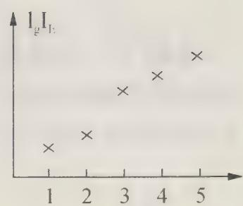

第9题
（美国化学竞赛试题）元素的性质能用元素周期表预言。请根据元素周期律的有关知识回答合成的 114、116 和 118 号元素的有关问题：
- 给出位于元素周期表中 114、116 和 118 号元素上方的元素名称和元素符号。
- 预言 114、116 和 118 号元素的电离能之间的大小关系。预测它们的电离能与同族上方元素的电离能的大小，阐述你的理由。
（3）预测 114 号元素的氧化态，哪种氧化态较稳定。请说明理由。
（4）试说明为什么114、116、118号元素能人工合成出来，而113、115和117号元素却没有人工合成出来？

第10题
不同元素的气态原子失去最外层一个电子所需要的能量（设其为 E）如下图所示。试根据元素在周期表中的位置，分析图中曲线的变化特点，并回答下列问题。
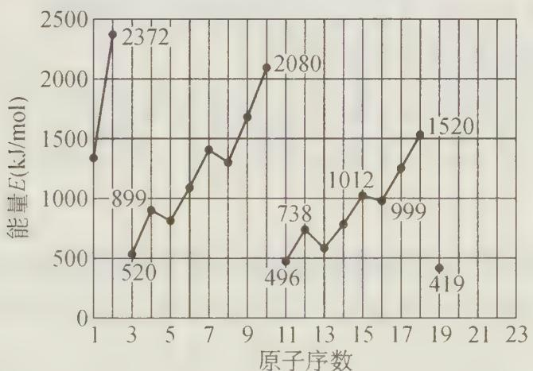 1～19号元素气态原子失去最外层一个电子所需能量
- 同主族内不同元素原子的 E 值变化的特点是____。
各主族中 E 值的这种变化特点体现了元素性质____的变化规律。
- 同周期内，随原子序数增大，$E$ 值增大。但个别元素的 E 值出现反常现象。试预测下列关系式中正确的是____（填写编号）。
① E(砷)＞E(硒) ② E(砷)<E(硒) ③ E(溴)＞E(硒) ④ E(溴)<E(硒)
- 估计 $1 mol$ 气态 $Ca$ 原子失去最外层一个电子所需能量 $E$ 值的范围：___ $<E<$ ___。
- 10号元素原子的 E 值较大的原因是____。

第11题
（根据1998年湖南省化学竞赛试题改编）电离能 (I) 是指基态的气态原子失去电子形成气态阳离子时所吸收的能量。右图表示某主族元素 X 的头五级电离能的对数值。
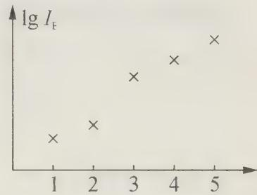
- 试推测 X 可能是哪些元素？
- 已知 X 的原子序数 < 20，则 X 元素核外电子排布式是____；元素 X 与电负性最强的元素形成化合物的电子式是____。

第12题
若短周期中的两种元素可以形成原子个数比为 2:3 的化合物，则这两种元素的原子序数之差不可能是( )。
A. 1 B. 3 C. 5 D. 6

第13题
下表是部分短周期元素的原子半径及主要化合价。试根据下表信息，判断以下叙述正确的是( )。
元素代号 | L | M | Q | R | T
原子半径/nm | 0.160 | 0.143 | 0.112 | 0.104 | 0.066
主要化合价 | +2 | +3 | +2 | +6、-2 | -2
A. 氢化物的沸点为 $H_{2}T<H_{2}R$ B. 单质与稀盐酸反应的速率为 $L<Q$ C. M 与 T 形成的化合物具有两性 D. $L^{2+}$ 与 $R^{2−}$ 的核外电子数相等

第14题
类比思维是一种常用的学习方法，下列类推结论中正确的是( )。
A. ⅣA族元素氢化物沸点顺序是：$GeH_{4}>SiH_{4}>CH_{4}$；则ⅤA族元素氢化物沸点顺序也是：$AsH_{3}>PH_{3}>NH_{3}$
B. 第二周期元素氢化物的稳定性顺序是：$HF>H_{2}O>NH_{3}$；则第三周期元素氢化物的稳定性顺序也是：$HCl>H_{2}S>PH_{3}$
C. 晶体中有阴离子，必有阳离子；则晶体中有阳离子，必有阴离子
D. 干冰 $({CO}_{2})$ 是分子晶体，则 ${SiO}_{2}$ 也是分子晶体

第15题
主题同源：平面世界元素的轨道与杂化讨论 → 题-汇智-原子结构-3
在二维空间里，Na 原子的核外电子排布式应表示为____。

第16题
具有单电子的微粒（原子、离子或原子团）都具有顺磁性，可用磁矩 $μ$ 来量度。若单电子数目越多，其磁矩就越大。下列原子 N、O、Cl 和 Mn 原子中____磁矩最大。

第17题
1932 年，美国化学大师 Linus Pauling 提出电负性（用希腊字母 $χ$ 表示）的概念，用来确定化合物中原子某种能力的相对大小。Linus Pauling 假定 F 的电负性为 4，并通过热化学方法建立了其他元素的电负性。Linus Pauling 建立的主族元素的电负性如下：
H:2.1
Li:1.0 | Be:1.5 | B:2.0 | C:2.5 | N:3.0 | O:3.5 | F:4.0
Na:0.9 | Mg:1.2 | Al:1.5 | Si:1.8 | P:2.1 | S:2.5 | Cl:3.0
K:0.8 | Ca:1.0 | Ga:1.6 | Ge:1.8 | As:2.0 | Se:2.4 | Br:2.8
Rb:0.8 | Sr:1.0 | In:1.7 | Sn:1.8 | Sb:1.9 | Te:χ | I:2.5
Cs:0.7 | Ba:0.9 | Tl:1.8 | Pb:1.9 | Bi:1.9 | Po:2.0 | At:2.2
Fr:0.7 | Ra:0.9
回答下列问题：
（1）写出上述元素电负性在同周期或同主族中的递变规律（任意一种）：____。
- 预测 Te 元素 $χ$ 的值____，它的非金属性比 I 元素____（填”强”或”弱”）。
- 你认为 Linus Pauling 提出电负性的概念是确定化合物中原子____（填”失电子”、“得电子”）能力的相对大小。
- 大量事实表明，当两种元素的 $χ$ 值相差大于或等于 1.7 时，形成的化合物一般是离子化合物，根据此经验规律，${AlCl}_{3}$ 中的化学键类型应该是____。

第18题
某新型耐火材料 M 由原子序数依次递增的 X、Y、Z 三种短周期元素组成，其中 X、Z 同主族，M 中 Y、Z 元素的质量分数分别为 58.7%、15.2%，涉及 M 的转化关系如图所示，已知：气体 J、K 为空气中两种主要成分，化合物 ZX 和 A 互为等电子体，其结构与金刚石晶体结构相似，化合物 B 具有两性。（部分反应物或生成物未标出）
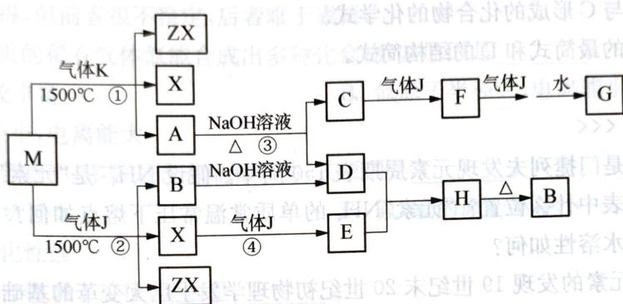
1-1 X、Y、Z 的第一电离能从大到小的顺序为____（用元素符号表示）。
1-2 G 的化学式为____，A 中所含的化学键类型为____。写出 B 的一种常见用途____。
1-3 写出反应①的化学反应方程式。
1-4 写出反应③的离子反应方程式。
1-5 用平均粒度为 $5∼10 μm$ 的 X、Y、Z 三种单质的混合料，在 Ar 气氛围中控制适宜的条件（压强为 $80∼100 MPa$，温度为 $1500∼{1700}^{∘}C$）下可以直接合成材料 M，但是若温度过低（如 ${1106}^{∘}C$ 左右）则可得到由 ZX 和二元化合物 N 组成的复合耐火材料，该复合耐火材料中各元素的质量分数与 M 相同，N 中两元素的质量比为 $3:1$，写出由 X、Y、Z 三种单质合成该复合耐火材料的化学方程式：____。

第19题
纯净物 X 由 5 种常见元素组成，其中 3 种为短周期元素 A、B、C。A 元素的最高正价与最低负价之和为 0，B 元素与 C 元素组合得到两种常见的极性物质，其中 C 元素原子皆以 ${sp}^{3}$ 杂化，其中一种物质的键角为 ${104.5}^{∘}$。另外两种元素 D、E 为长周期元素，D 元素通过蓝色钴玻璃焰色为紫色，金属元素 E 原子最外层电子数比次外层少 12 个。5 种元素在 X 中的质量分数依次为 A：$14.67\%$；B：$1.23\%$；C：$48.85\%$；D：$23.88\%$。请写出 A、B、C、D、E 的元素符号及 X 的化学式。

第20题
短周期元素 A、B、C，原子序数依次增大，其中 A 与 B、C 均相邻。A、B 有多种常见氧化物，A 的某种氧化物 D 含氧量为 50%，D 可以水解为一种六元酸。A 与 C，B 与 C 分别形成两种高熔沸点、高硬度材料，其中 B、C 形成的化合物中 B 的含量为 40%。试回答下列问题：
4-1 写出 A、B 和 C 的元素符号。
4-2 写出 B 与 C 形成的化合物的化学式。
4-3 写出 D 的最简式和 D 的结构简式。

第21题
5-1 2019 年是门捷列夫发现元素周期表 150 周年。假设 $NH_{4}^{+}$ 是”元素” $NH_{4}$ 的阳离子，则”元素” $NH_{4}$ 在周期表中什么位置？“元素” $NH_{4}$ 的单质常温常压下熔点如何？什么状态？能否导电？$NH_{4}$ 的碳酸盐水溶性如何？
5-2 放射性元素的发现 19 世纪末 20 世纪初物理学发生巨大变革的基础。最早发现的具有放射性的元素是铀，铀也是核电厂的燃料。$​_{92}^{235}U$ 是自然界存在的易于发生裂变的唯一核素。$​_{92}^{235}U$ 吸收一个中子发生核裂变可得到 $​^{142}Ba$ 和 $​^{91}Kr$，或 $​^{135}I$ 和 $​^{97}Y$ 等。请写出上述核反应方程式。

第22题
6-1 在 $1∼18$ 号元素组成的化合物中具有三核 10 个电子的共价化合物是____；具有三核 20 个电子的离子化合物是____。
6-2 某元素的气态氢化物 $H_{x}R$ 在某温度下分解为氢气和固体物质，在相同条件下体积为原来的 1.5 倍，分解前后气体的密度比为 $17:1$，该元素原子核内中子数与质子数之差为 1，该元素的符号为____，R 原子核内中子数为____，R 原子的电子排布式为____，R 原子的最高氧化物的分子式为____，其溶于水后生成物为____。
6-3 由氨水和次氯酸盐溶液在弱碱性介质中反应可生成氯胺 $H_{2}NCl$，分子结构类似于 ${NH}_{3}$，$H_{2}NCl$ 分子的空间构型为____，电子式为____，$H_{2}NCl$ 中的氯的氧化数为____。
6-4 近几十年发展起来的关于超重元素核稳定性理论认为：当原子核中质子和中子数目达到某一”幻数”（奇异的、有魔力的数）时，这个核将是特别稳定的。在周期表中铀以前的元素中具有 2、8、20、28、50、82 个质子或中子的核是特别稳定的，中子数 126 也是一个重要的幻数。氦、氧、钙、铅的质子数和中子数都是幻数，具有这种双幻数的原子核更为稳定。科学家们用计算机算出下一个具有双幻数的元素将是含 114 个质子和 184 个中子的第 114 号元素 X（称为超重元素）。若已知原子结构规律不发生变化，该元素 X 就是第____周期第____族元素，其最高氧化物的分子式为____，再下一个具有双幻数的超重元素是质子数为 164、中子数为 318 的 164 号元素 Y，它应是第____周期第____族元素。
6-5 1982 年前联邦德国达姆塔特重离子研究中心的科学家用冷态聚变法经 $​_{26}^{58}Fe$ 轰击 $​_{83}^{209}Bi$ 产生 109 号元素，1984 年该研究中心合成了第 108 号元素，它是在重离子加速器中用 $​_{26}^{58}Fe$ 轰击 $​_{82}^{209}Pb$ 产生聚变合成的。写出含 109、108 号元素的核反应方程式。在元素的左上角、左下角分别标出其质量数和质子数。
①
②

第23题
8-1 随着原子序数的增加，碱金属 Li、Na、K、Rb、Cs 下列性质的递变不是单调的是____。
A. 熔沸点 B. 原子半径 C. 晶体密度 D. 第一电离能
8-2 某离子化合物 $A_{2}B$ 由四种元素组成，一种为氢，一种为氟，另二种为第二周期元素。正负离子皆由两种原子构成，且均呈正四面体构型。这种离子化合物的化学式为____。
8-3 好奇心是科学发展的内在动力之一。$P_{2}O_{3}$ 和 $P_{2}O_{5}$ 是两种经典的化合物，其分子结构已经确定。自然而然会有如下问题：是否存在磷氧原子比介于二者之间的化合物？由此出发，化学家合成并证实了这些中间化合物的存在。请写出这些中间化合物的分子式。
8-4 化学合成的成果需要一定的时间才得以应用于日常生活。例如，化合物 A 合成于 1929 年，至 1969 年才被用作牙膏的添加剂和补牙填充剂成分。A 是离子晶体，由 $NaF$ 和 $NaPO_{3}$ 在熔融状态下反应得到。它易溶于水，阴离子水解产生 $F^{−}$ 和对人无毒的另一种离子。写出合成 A 的反应方程式。

第24题
下列关于物质结构的 8 个命题中：
① 配位键在形成时，是由成键双方各提供一个电子形成共用电子对。
② $C_{60}$ 晶体的晶胞是面心立方结构。
③ Ge 是ⅣA 族的一个主族元素，其核外电子排布式为 Ge: [Ar]4s²4p²，属于 P 区元素。
④ 非极性分子往往是高度对称的分子，比如 BF₃、PCl₅、H₂O₂、CO₂ 这样的分子。
⑤ 冰中存在极性共价键和氢键两种化学键的作用。
⑥ ${Cu(OH)}_{2}$ 是一种蓝色的沉淀，既溶于硝酸、浓硫酸，也能溶于氨水中。
⑦ 熔融状态的 $HgCl_{2}$ 不能导电，$HgCl_{2}$ 的稀溶液有弱的导电能力且可作手术刀的消毒液，从不同角度分类 $HgCl_{2}$ 是一种共价化合物、非电解质、盐、分子晶体。
⑧ 氨水中大部分 $NH_{3}$ 与 $H_{2}O$ 以氢键（用”…“表示）结合成 $NH_{3}⋅H_{2}O$ 分子，根据氨水的性质可知 $NH_{3}⋅H_{2}O$ 的结构式可记为 $H−N⋯H−O$。
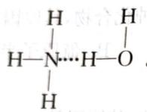
其中，错误的有几项？试一一阐述。

第25题
金属在水溶液中的还原性强弱，在一定程度上取决于金属的升华能、电离能和气态金属离子的水合能三者之和。例如 25℃ 时：
 | Eu（铕） | Yb（镱） | Lu（镥）
升华能+电离能（kJ·mol⁻¹） | 4236.9 | 4372.7 | 4362.6
水合能（kJ·mol⁻¹） | 3623.1 | 3848.3 | 3844.3
根据上表所列数据，判断 3 种金属还原性的强弱顺序。

